4 ЛАБОРАТОРНАЯ РАБОТА №4
ИСПОЛЬЗОВАНИЕ СЦЕНАРИЕВ JAVASCRIPT

Цель работы: ознакомитья со способами встраивания сценариев (скриптов) в веб-страницы, обрабатываемые браузером. Ознакомиться с базовыми типами данных Javascript (JS) и способами их использования.

4.1 Краткие теоретические сведениях

4.2 Текст скрипта
function on_mouse_over(){
this.style.fontSize = "16pt";
this.style.color = "red";
}

function on_mouse_out(){
this.style.fontSize = "8pt";
this.style.color = "black";
}
<html>
<head>
<title>Ссылки</title>
<script src="/home/selld/code/web_progr/js/laba4.js"></script>
<head>

<body>
<h1 align="center">Темы:</h1>
<ol type="1">
<li><a href="/home/selld/code/web_progr/css/1.html">1</a></li>
<li><a href="/home/selld/code/web_progr/css/2.html">2</a></li>
<li><a href="/home/selld/code/web_progr/css/3.html">3</a></li>
<li><a href="/home/selld/code/web_progr/css/4.html">4</a></li>
</ul>

<script type="text/javascript">
var anchors = document.getElementsByTagName("a");
for (var i = anchors.length - 1; i >= 0; i--) {
anchors[i].onmouseover = on_mouse_over;
anchors[i].onmouseout = on_mouse_out;
}
</script>
</body>
<html>

4.3 Результаты работы скрипта
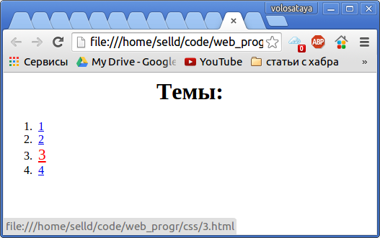
Рисунок 4.1 – Результаты выполнения скрипта
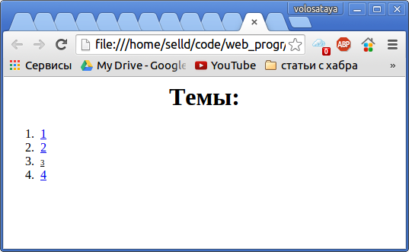
Рисунок 4.2 – Результаты выполнения скрипта

ВЫВОДЫ

